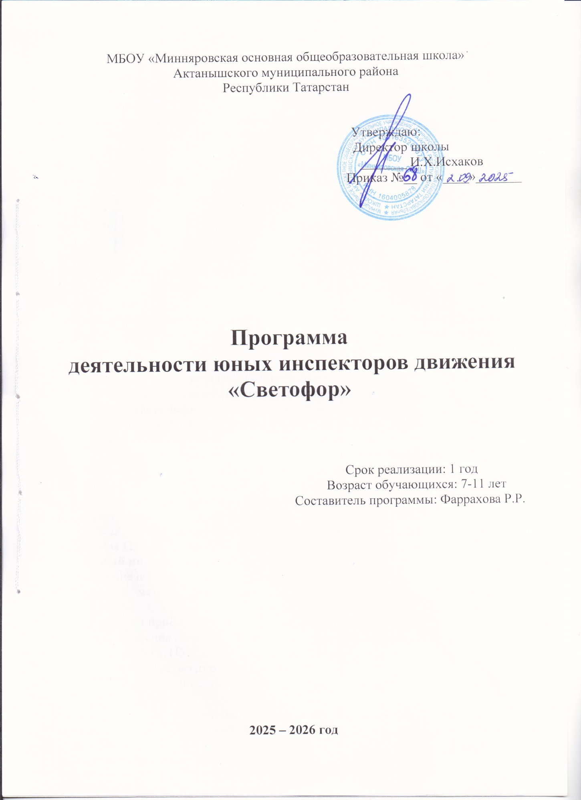

Пояснительная записка
Проблема безопасности дорожного движения имеет разные аспекты. Главным из них всегда будет сохранение человеческой жизни, особенно жизни детей и подростков.
Сложные условия современного дорожного движения предъявляет ко всем его участникам очень высокие требования. Участник дорожного движения должны ориентироваться в сложной дорожной обстановке, предвидеть развитие транспортных ситуации. Быть максимально внимательными и предупредительными друг к другу. Поэтому школа первой должна поддержать идею районного общественного движения «Юные инспекторы дорожного движения»
Цель: Создать условия для непрерывного воспитательного процесса юных участников дорожного движения.
Задачи:
1. Выработка у школьников активной жизненной позиции.
2. Привлечение школьников к участию в пропоганде БД на улицах и дорогах сверстников.
3. Повышение безопасности дорожного движения за счет совершенствования системы подготовки и воспитания, учащихся культуре поведения на улицах и дорогах.
Ожидаемый результат:
1. Сокращение количества ДТП с участием обучающихся.
2. Увлечение количества обучающихся, входящих в состав отряда ЮИД.
3. Повысить ответственность детей за свое поведение на дороге.
Программа деятельности отряда ЮИД «Юные инспектора движения» рассчитана на один год. Отряд состоит из учащихся 1-4 классов.
Общая характеристика юного инспектора движения.
Юный инспектор движения – активный помощник учителей, педагогов, Государственной инспекции безопасности дорожного движения в деле пропаганды безопасности дорожного движения и предупреждения детского дорожно-транспортного травматизма, агитации безопасного поведения на дорогах и в соблюдении Правил дорожного движения.
Юный инспектор движения формирует у сверстников и ребят младшего возраста устойчивые навыки соблюдения Правил дорожного движения.
Юный инспектор должен знать:
- положение об отряде юных инспекторов движения
- историю развития детской общественной организации ЮИД
- историю развития Правил дорожного движения;
- символику движения ЮИД района, города, региона, России.
- формы и методы пропагандистской работы по безопасности дорожного движения;
- устройство, приемы безопасной эксплуатации транспортных средств (велосипедов, мопедов, картингов и др.);
- основы оказания первой доврачебной медицинской помощи пострадавшим в дорожно-транспортных происшествиях (ДТП) и при неотложных ситуациях;
Юный инспектор движения обязан:
- дорожить честью и званием юного инспектора движения;
- активно участвовать в делах отряда, своевременно и точно выполнять задания;
- изучить ПДД и быть примером в их соблюдении;
-вести разъяснительную работу среди сверстников, детей младшего школьного возраста, взрослого населения по пропаганде безопасного дорожного движения.
- всемерно содействовать учителям в укреплении общественного правопорядка и участвовать в мероприятиях, направленных на предупреждение детского дорожно-транспортного травматизма.
- укреплять свое здоровье, систематически заниматься физической культурой и спортом.

Юный инспектор движения имеет право:
- участвовать в обсуждении всех вопросов, относящихся к деятельности отряда и вносить соответствующие предложения.
- участвовать под руководством инспекторов ГИБДД и руководителя отряда в патрулировании пешеходных переходов и улиц..

Основные задачи юного инспектора движения:
· овладение прочными осознанными знаниями, умениям и навыками безопасного поведения на улицах и дорогах;
· активная помощь учителям, педагогам, сотрудникам ГИБДД в пропаганде Правил дорожного движения;
-сотрудничество со средствами массовой информации (освещение работы отрядов ЮИД в печати, телевидении, в Интеренте, на сайте ОО)

Организационно - правовые основы деятельности отряда ЮИД.
Отряд ЮИД в образовательной организации создается на основании приказа директора.
Членами отряда ЮИД могут быть учащиеся, изъявившие желание активно участвовать в работе отряда по пропаганде ПДД и профилактике детского дорожного травматизма.
Высшим органом управления ЮИД является собрание его членов. Общим голосованием юных инспекторов движения решаются наиболее ответственные вопросы в работе отряда.
Руководство работой отряда ЮИД осуществляет штаб, в которой входят: командир отряда, заместитель командира отряда.
В структуру отряда входит: штаб отряда ЮИД и отделения (группы) по направлениям работы. Количество ребят произвольное.
В начале учебного года на общем собрании отряда ЮИД заслушивается отчет командира о проделанной работе за год и проводятся выборы на новый срок.
Отделение информационной работы (пресс –центр отряда ЮИД):
Оформляет уголок безопасности, выпускает газеты и информационные листки; готовит информационные сообщения о деятельности отряда ЮИД для СМИ и интернета.
Отделение патрульно –рейдовой работы:
участие в сопровождении взрослых в патрулировании и рейдах по соблюдению детьми и подростками Правил дорожного движения;
Отделение культурно –досуговой работы:
организует работу агитбригады; проводит викторины, экскурсии, соревнования, конкурсы, спектакли для учащихся школы.

